**Посилання до репозиторію з відповідним сценарієм на GitHub:** [*https://github.com/SashaSamilenko/PIS_lab_6/tree/main/%D0%92%D0%BF%D1%80%D0%B0%D0%B2%D0%B0_6.1*](https://github.com/SashaSamilenko/PIS_lab_6/tree/main/%D0%92%D0%BF%D1%80%D0%B0%D0%B2%D0%B0_6.1)

**Завдання:**

Підключити зовнішній сервіс до свого рішення. Сервіс можна використовувати існуючий або створити власний. Приклади зовнішніх сервісів наведені в Додатку.

**Вправа 6.1.** Обрати зовнішній сервіс. і описати сценарій його використання. Створити в GitHub репозіторій з описом сценарію використання API зовнішнього застосування.

**Виконання роботи**

**Виконання вправи 6.1.**

***Сценарій використання сервісу*** ***gorest.co.in.***

Цей сервіс має виключно тестовий та навчальний характер, тому він має розділи з даними різними даними:

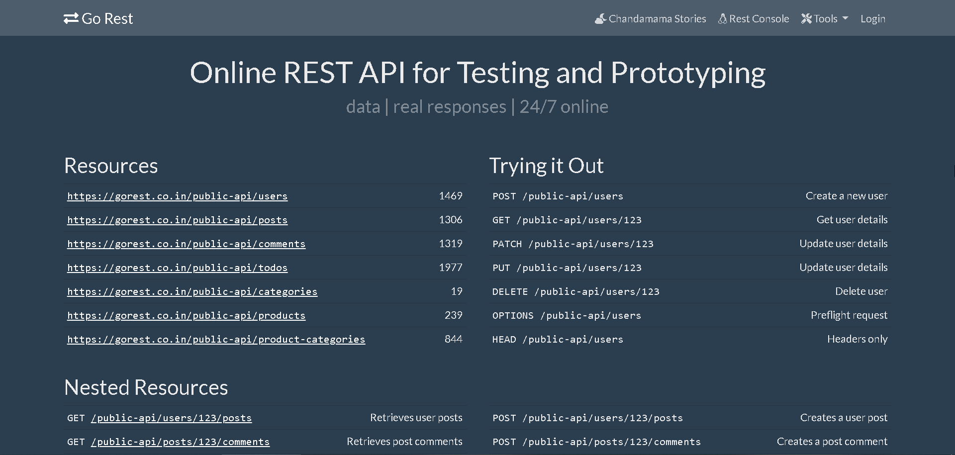

Синьою рамкою виділені ресурси з переліком користувачів, постів, коментарів, категорій, продуктів і тд.

У даній лабораторній роботі я створюю api-запит до сервісу “***https://gorest.co.in/public-api/users***”.

API-запит має вигляд <https://gorest.co.in/public-api/users?id=21>.

У відповіді має бути інформація про користувача з id, яке дорівнює 21.

А саме:

